清华大学本科生考试试题专用纸
考试课程 《形式语言与自动机》 A卷 2004年 6 月 23 日
学号： 姓名：
一. (12 pts) 选择填空（单选）：
(1) 语言 { w ⏐ w 为以 00 结尾的 0，1 字符串} ；
(2) 语言 { ww^{R} ⏐ w 为 0，1 字符串；w^{R} 代表 w 的反向字符串} ；
(3) 语言 { 0 ^{n}1 ^{m}⏐m ≤ n} ；
(4) 语言 { 0 ^{n}1 ^{n} 2 ^{m}⏐m ≤ n} ；
(5) 语言 { 0 ^{n}1 ^{n} ⏐ n >0 } ；
(6) 语言 L（a*b） ；
供选择的答案：
- 是某个有限状态自动机的语言, 也是某个空栈接受方式的 DPDA 的语言；
- 是某个有限状态自动机的语言,但不是任何空栈接受方式的 DPDA 的语言；
- 既是某个终态接受方式的 DPDA 的语言,又是某个空栈接受方式的 DPDA 的语言,但不是任何有限状态自动机的语言；
- 是某个 DPDA 的语言,但不是任何空栈接受方式的 DPDA 的语言,也不是任何有限状态自动机的语言；
- 是某个 PDA 的语言,但不是任何 DPDA 的语言,也不是任何有限状态自动机的语言；
- 是某个图灵机的语言, 但不是任何 PDA 的语言。

解答：（1）B；（2）E；（3）D；（4）F；（5）C；（6）A

二. (16 pts) 回答 true 或者 false:
(1) _______ 如果L₁ 和 L₂ 是正规语言，那么 (L₁ ∩ L₂)* (L₁ ∪ L₂)⁺ 也是正规语言.
(2) _______ 如果L₁ ⊆ L₂ 且 L₂ 是正规语言，那么 L₁ 也是正规语言.
(3) _______ 如果L₁ ⊆ L₂ 且 L₁ 是正规语言，那么 L₂ 也是正规语言.
(4) ______ _如果L₁是正规语言，L₂ 是上下文无关语言， 那么L₂ − L₁是上下文无关语言.
(5) _______ 存在一个算法，可以判定一个PDA是否为DPDA.
(6) _______ 如果G 是满足Chomsky范式的是上下文无关文法，那么ε ∉ L（G）.
(7) _______ NP完全（NP-Complete）问题和NP难（NP-Hard）问题都是NP问题.
(8) _______ 递归可枚举语言不一定是递归语言.

解答：（1）true；（2）false；（3）false；（4）true；
（5）true；（6）true； （7）false；（8）true

三. (34 pts) 简答题: （均无需给出证明）
(1) 给出等价于以下有限状态自动机的一个正规表达式。 (4 pts)
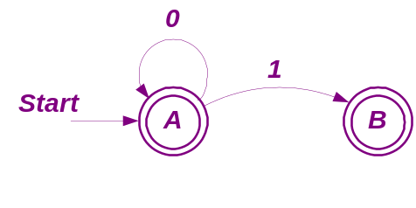

解答： 0* (ε + 1), 或 0* + 0*1
（其它等价变形亦可，部分有误酌情给分）

(2) 设映射 h：{0, 1} → {a, b}* 定义为 h (0) = ab , h (1) = ba 。下图表示 {a, b} 上的一个 DFA A。试构造一个{0, 1}上的 DFA B，使得 L(B) = h⁻¹(L(A)) 。 (4 pts)
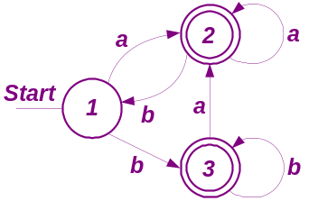

解答：
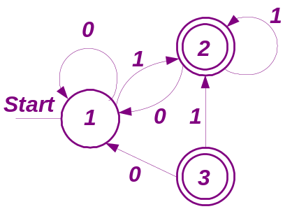 或 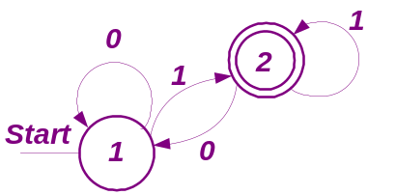
（其它等价变形亦可，部分有误酌情给分）

(3) 假设 A 是字母表 Σ 上的DFA。给出判定 L(A) ≠ Σ* 的一个简要的算法思想（以自然语言叙述即可）。 (4 pts)

解答：先将 A 的终态和非终态互换，得到 DFA B。然后，判定L(B)是否为空，即通过计算 B 的初态的可达状态集，判定其中是否包含B 的终态。若包含，则有L(A) ≠ Σ*；否则，有L(A) = Σ*。
（其它等效叙述亦可，部分有误酌情给分）

(4) 适当变换文法，找到下列文法 G 所定义语言的一个新文法 G’，使得在 G’ 中字符串 cacbc 具有唯一的分析树： (4 pts)
S → SaS ⏐ SbS ⏐ c

解答： S → SaT ⏐ T
T → TbT ⏐ c

或
S → SbT ⏐ T
T → TaT ⏐ c

或
S → TbS ⏐ T
T → TaT ⏐ c

或
S → TaS ⏐ T
T → TbT ⏐ c
或
S → Sac⏐Sbc⏐ c
或
S → caS⏐cbS⏐ c

（其它等价变形亦可，部分有误酌情给分）

(5) 设有空栈接受方式的 PDA P = (Q, S, G, δ, q0 , Z0 )。试严格定义一个等价于P的终态接受方式的 PDA P’ （即定义满足L(P’)= N(P) 的PDA P’）。 (4 pts)

解答：P’ = (Q ∪ {p0, pf }, S, G ∪ {X0}, δ ’, p0 , X0 , {pf } )， 其中
δ ’（p0，ε，X0）= （q0，Z0 X0），
以及，对任何q∈ Q，δ ’（q，ε，X0）= （pf ，ε）.
（其它等效叙述亦可，部分有误酌情给分）

(6) 设有上下文无关文法 G =（{S,A,B}, {(,)}, P, S），其中P由下列产生式构成：
S → A ⏐ B， A → SS⏐ B ， B → (S) ⏐ ()
试消去文法G中的单一（unit）产生式。 (4 pts)

解答：S → SS ⏐ (S) ⏐ ()， A → SS⏐ (S) ⏐ () ， B → (S) ⏐ ()
（其它等效表示亦可，部分有误酌情给分）

(7) 文法 G 的产生式集合为： S→AS⏐b, A→BB⏐a⏐b, B→BA⏐a. 下图表示对于文法 G 和字符串 abba 应用 CYK 算法时所构造的表. 试问
(a) X₃₃ = ？X₂₄ = ？ (4 pts)
(b) 是否有 abba ∈ L(G)? (2 pts)
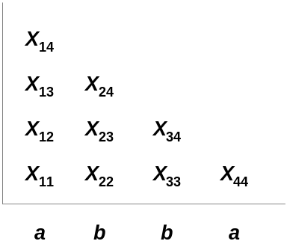

解答：(a) X₃₃ = {S,A} X₂₄ =φ
(b) abba ∉ L(G)
（部分有误酌情给分）

(8) 简答如何使用一个双计数器的计数器机接受语言 L = { a ^{n}b ^{n} c ^{n}⏐ n ≥1 }?
（初始时，两个计数器皆为 0） (4 pts)

解答：用c1和c2分别代表两个计数器。从初态开始扫描输入符号 a，每扫描一个 a 使计数器c1加1；输入符号为 b 时，进入另一状态，每扫描一个 a 使计数器c1减1，而使计数器c2加1；输入符号为 c 时，进入第三个状态，每扫描一个 c 使计数器c2减1；当输入字符串结束时，若c1和c2皆为0，则该输入串被接受，到达一个终态。
（其它接受过程亦可，部分有误时酌情给分）

四. (24 pts) 设计题: （均无需给出证明）
(1) 试构造接受下列语言的一个 DFA： (6 pts)
L = { w∈{a, b}* ⏐ w 中不包含子串 aa }

解答：
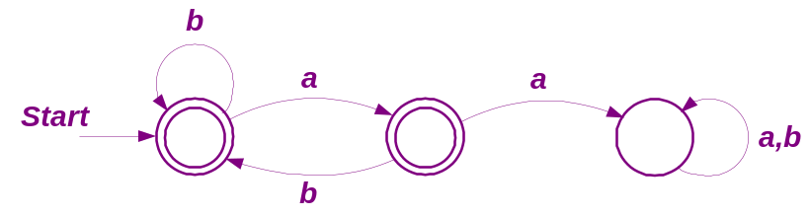
（其它等价变形亦可，部分有误酌情给分）

(2) 试给出下列语言的一个正规表达式： (6 pts)
L = { w∈{a, b}* ⏐ w 中既不包含子串 aa ，也不包含子串 bb }

解答： (ε + b) (a b)* (ε + a)
（其它等价变形亦可，部分有误酌情给分）

(3) 试给出下列语言的一个上下文无关文法： (6 pts)
L = { a ^{m} b ^{n} c ^{p} d ^{q} ⏐ m+n = p+q ，其中m、n、p、q 均为自然数}

解答： S → a S d ⏐ A ⏐ B， A → a A c ⏐ C， B → b B d ⏐ C， C → bC c ⏐ ε
（其它等价变形亦可，部分有误酌情给分）
（另一种做法是设计L的一个PDA，然后将其转化为等价的CFG；若正确，同样给分）

(4) 设计一个图灵机M = ( Q , { 0,1} , { 0, 1, B },δ , q₀ ,B , { q_{f} } ) 可以将二进制形式的自然数 N 作为输入并作如下计算：若 N 为偶数，则输出结果为 N+1；若 N 为奇数，则输出结果为 2N+1。开始时 M 处于状态 q₀，带中包含着二进制数N，其它单元格均为 B，带头正扫描 N 的最左一位。所设计的图灵机 M 应当停机。停机时， M 处于状态 q_{f} ，带上即为上述计算结果的二进制形式，而其它单元格均为 B。试给出：你所设计图灵机 M 的状态集合 Q，以及 M 的转移函数δ 。
( 6 pts)

解答： Q = { q0 , q1 , q2 , qf }
δ（q0 ,0 ）=（q0 ,0,R），δ（q0 ,1 ）=（q0 ,1,R），δ（q0 ,B ）=（q1 ,B,L），
δ（q1 ,0 ）=（qf ,1,R），δ（q1 ,1 ）=（q2 ,1,R），δ（q2 ,B ）=（qf ,1,R）
（对到达qf时，读写头在何处不作要求；其它等价变形亦可；部分有误酌情给分）

五. (14 pts) 证明题:
(1) 利用 Pumping 引理证明 L = { a^{m}b^{n}c^{p}⏐ m < n < p，其中m、n、p 均为自然数} 不是上下文无关语言。 ( 6 pts)

证明：要点
对任意 n >0，存在 w = a^{n}b^{n+1}c^{n+2} ∈ L ；
令 z=uvwxy，其中，⏐vwx⏐ ≤ n， vx≠ε ；则有，vx不同时包含a和c。
若vx 不包含c，取k=3，则有 uv^{k}wx^{k}y不属于L (因为其中 c 的数目不多于a，b之一)；若vx 不包含a，取k=0，则有 uv^{k}wx^{k}y不属于L (因为其中 b 的数目不多于a，或c 的数目不多于b)。
因此由pumping引理，该语言不是正规语言.
（其它等效说法亦可，部分有误酌情给分）

(2) 设G为上下文无关文法，其终结符集合为 {a，b，c}，开始符号为S，产生式集合如下：
S → A ⏐ aSc
A → B ⏐ bAc
B → ε ⏐ Bc
试证明 L(G) = { a ^{i}b ^{j}c ^{k}⏐ i + j ≤ k，其中 i、j、k 均为自然数}。 ( 4 pts)
（提示：必要时使用互归纳法）
证明： 需要分别证明下列命题：
1）对任何w，B ⇒* w 当且仅当 w ∈ { c ^{k}⏐ k ≥ 0 }；
2）对任何w，A ⇒* w 当且仅当 w ∈ { b ^{j}c ^{k} ⏐ j ≥ 0，k ≥ 0，j ≤ k }；
3）对任何w，S ⇒* w 当且仅当 w ∈ { a ^{i}b ^{j}c ^{k} ⏐ i ≥ 0，j ≥ 0，k ≥ 0，i + j ≤ k }；
命题 1）的证明：
先证对任何w，如果B ⇒* w， 则w ∈ { c ^{k}⏐ k ≥ 0 }。归纳于B ⇒* w的推导步数n。
基础：n=1时，必有w=ε ∈ { c ^{k}⏐ k ≥ 0 }。
归纳：假设n < m时，w ∈ { c ^{k}⏐ k ≥ 0 }。当n = m时，第一步推导必然使用了产生式B → Bc，则有w= w’c 和B ⇒* w’，且B ⇒* w’的推导步数小于m；根据归纳假设，w’ ∈ { c ^{k}⏐ k ≥ 0 }，那么有w= w’c ∈ { c ^{k}⏐ k ≥ 0 }。
再证对任何w∈ { c ^{k}⏐ k ≥ 0 }，B ⇒* w。归纳于w的长度 | w |。
基础：| w |=0时，必有w=ε ；使用产生式B → ε 一次，可以得出B ⇒* w。
归纳：假设| w | < n时，B ⇒* w成立。当| w | = n时，可令w=w’c，其中w’满足 | w’ | < n；根据归纳假设，有推导B ⇒* w’；又因有直接推导B ⇒ Bc，故有推导B ⇒* w。
命题 2）的证明：
先证对任何w，如果A ⇒* w， 则w ∈ { b ^{j}c ^{k} ⏐ j ≥ 0，k ≥ 0，j ≤ k }。归纳于A ⇒* w的推导步数n。
基础：n=2时（n不可能为1），必有w=ε ∈ { b ^{j}c ^{k} ⏐ j ≥ 0，k ≥ 0，j ≤ k }。
归纳：假设n < m时，w ∈ { b ^{j}c ^{k} ⏐ j ≥ 0，k ≥ 0，j ≤ k }。当n = m时，第一步推导或者使用产生式A → B，或者使用产生式A → bAc。第一步推导若是使用了产生式A → B，则有B ⇒* w；根据命题1），有w ∈ { c ^{k}⏐ k ≥ 0 }，自然也有 w ∈{ b^{j}c^{k} ⏐ j ≥ 0，k ≥ 0，j ≤ k }。第一步推导若是使用了产生式A → bAc，则有w=bw’c 和A ⇒* w’，且A ⇒* w’的推导步数小于m；根据归纳假设，w’ ∈ { b ^{j}c ^{k} ⏐ j ≥ 0，k ≥ 0，j ≤ k }，那么也有w= bw’c ∈ { b ^{j}c ^{k} ⏐ j ≥ 0，k ≥ 0，j ≤ k }。
再证对任何w∈ { b ^{j}c ^{k} ⏐ j ≥ 0，k ≥ 0，j ≤ k }，A ⇒* w。归纳于w的长度 | w |。
基础：| w |=0时，必有w=ε ；使用直接推导A ⇒ B和B⇒* ε （由命题1）），可以得出A ⇒* w。
归纳：假设| w | < n时，A ⇒* w成立。当| w | = n时，可令w=bw’c（w中b的数目不等于0），或w = w’’c（w中b的数目等于0）。对于前者，显然有w’ ∈ {b^{j}c^{k} ⏐ j ≥ 0，k ≥ 0，j ≤ k }，且满足 | w’ | < n；根据归纳假设，有推导A ⇒* w’；因有直接推导A ⇒ bAc，故有推导A ⇒* bw’c = w。对于后者，显然有w’’ ∈ { c ^{k}⏐ k ≥ 0 }，由命题1）可知B ⇒ w’’；因有直接推导A ⇒ B，B ⇒ Bc 和B ⇒ ε，故有推导A ⇒* w’’c = w。
命题 3）的证明：
先证对任何w，如果S ⇒* w， 则w ∈ { a ^{i}b ^{j}c ^{k} ⏐ i ≥ 0，j ≥ 0，k ≥ 0，i + j ≤ k }。归纳于S ⇒* w的推导步数n。
基础：n=3时（n不可能为1，2），必有w=ε ∈ { a ^{i}b ^{j}c ^{k} ⏐ i ≥ 0，j ≥ 0，k ≥ 0，i + j ≤ k }。
归纳：假设n < m时，w ∈ { a ^{i}b ^{j}c ^{k} ⏐ i ≥ 0，j ≥ 0，k ≥ 0，i + j ≤ k }。当n = m时，第一步推导或者使用产生式S → A，或者使用产生式S → aSc。第一步推导若是使用了产生式S → A，则有A ⇒* w；根据命题2），有w ∈ { b ^{j}c ^{k} ⏐ j ≥ 0，k ≥ 0，j ≤ k }，自然也有 w ∈ { a ^{i}b ^{j}c ^{k} ⏐ i ≥ 0，j ≥ 0，k ≥ 0，i + j ≤ k }。第一步推导若是使用了产生式S → aSc，则有w=aw’c 和S ⇒* w’，且S ⇒* w’的推导步数小于m；根据归纳假设，w’ ∈ { a ^{i}b ^{j}c ^{k} ⏐ i ≥ 0，j ≥ 0，k ≥ 0，i + j ≤ k }，那么也有w= aw’c ∈ { a ^{i}b ^{j}c ^{k} ⏐ i ≥ 0，j ≥ 0，k ≥ 0，i + j ≤ k }。
再证对任何w∈ { a ^{i}b ^{j}c ^{k} ⏐ i ≥ 0，j ≥ 0，k ≥ 0，i + j ≤ k }，S ⇒* w。 归纳于w的长度 | w |。
基础：| w |=0时，必有w=ε ；使用直接推导S ⇒ A和A⇒* ε （由命题2）），可以得出S ⇒* w。
归纳：假设| w | < n时，S ⇒* w成立。当 | w | = n时，可令w=aw’c（w中a的数目不等于0），或w = bw’’c（w中a的数目等于0，而b的数目不等于0），或w = w’’’c（w中a的数目和b的数目都等于0）。对于第一种情形，显然有w’ ∈ { a ^{i}b ^{j}c ^{k} ⏐ i ≥ 0，j ≥ 0，k ≥ 0，i + j ≤ k }，且满足 | w’ | < n；根据归纳假设，有推导S ⇒* w’；因有直接推导S ⇒ aSc，故有推导S ⇒* aw’c = w。对于第二种情形，显然有w’’ ∈ {b^{j}c^{k} ⏐ j ≥ 0，k ≥ 0，j ≤ k }，由命题2）可知A ⇒ w’’；因有直接推导S ⇒ A，A ⇒ bAc，故有推导S ⇒* bw’’c = w。对于第三种情形，显然有w’’’ ∈ { c ^{k}⏐ k ≥ 0 }，由命题1）可知B ⇒ w’’；因有直接推导S ⇒ A，A ⇒ B，B ⇒ Bc 和B ⇒ ε，故有推导A ⇒* w’’c = w。
证毕。（其它类似证法亦可，若使用互归纳法来叙述会略微简洁；部分有误酌情给分）

(3) 设G为上下文无关文法，其终结符集合为 {a，b，c}，开始符号为S，产生式集合如下：
S → ε ⏐ SaS⏐ bSc
试证明 L(G) 不是正规语言。 ( 4 pts)
证明：要点
先分别证明下列命题：
1）对任何w，S ⇒* w，仅当 w 中 b 和 c 的数目相等；
2）{ b ^{n} c ^{n} ⏐ n ≥0 } ⊆ L(G)
对于1），可归纳于S ⇒* w的推导步数来证明。（细节略）
对于2），可归纳于 w 的长度| w |，证明：若w∈{ b ^{n} c ^{n} ⏐ n ≥0 }，则w∈ L(G)。（细节略）
对任意 n >0，由上述命题2），存在 w = b^{n}c^{n} ∈ L(G)；
令 w =xyz，其中，⏐xy⏐ ≤ n， y≠ε ；但对于任意k ≠ 1，有 xy^{k}z不属于L(G) （因为其中 b 和 c 的数目不相等，不满足上述命题1））；因此由pumping引理，L(G) 不是正规语言.
（其它类似证法亦可；还可以通过证明L(G)∩ L(b* c*)={ b ^{n} c ^{n} ⏐ n ≥0 }，利用正规语言交运算的封闭性得到结论；部分有误酌情给分）

